LET OP; WE WERKEN TOT DE KERST MET ANDERE SCHOOLTIJDEN 8.30 TOT 14.00 UUR

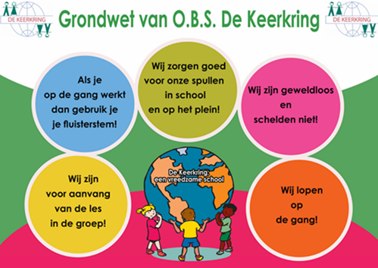 | In deze vierde Keerkringel van het schooljaar weer veel belangrijke informatie.  I.v.m. alle Corona maatregelen houden we tot de Kerstvakantie het aangepaste rooster aan.  Alle kinderen die verkouden zijn mogen wel naar school, ook bij lichte andere klachten mogen de kinderen komen. Kinderen met koorts mogen nog steeds niet naar school. Ook als er een gezinslid koorts heeft moet iedereen thuis blijven.  Als dit aan de hand is kunt u met de leerkracht afstemmen wat uw kind thuis kan doen als schoolwerk.  Hartelijke groet,  Ella van Essen en Sandra van der Tempel (interim-directie)
Om niet te vergeten:  Herfstvakantie 10-18 oktober 19 oktober leerlingen vrij i.v.m. studiedag |  | Coronamaatregelen  De ouderavond van 5 oktober gaat niet door i.v.m. alle coronamaatregelen  Nog steeds mogen ouders niet naar binnen. Wel mogen ouders op het plein, mits 1,5 meter afstand van elkaar en van het team. | 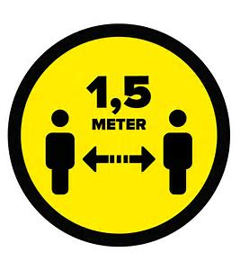
Schoolreis en schoolkamp

Wat waren de schoolreisjes en het schoolkamp leuk! Ontzettend mooi om te zien hoe alle kinderen en teamleden hebben genoten. Heeft u nog niet betaald dan vragen we dit voor de herfstvakantie te doen. Dit mag ook met de zgn. meedoenbonnen.

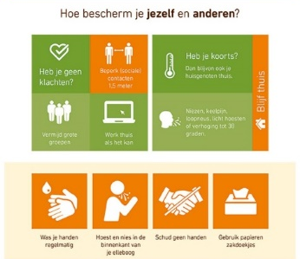  Ziek? Heel belangrijk: zie de beslisbomen die naar u toegestuurd zijn.  Heeft uw kind koorts of iemand uit het gezin : GEEN SCHOOL en blijf binnen. | De Vreedzame School  Afgelopen week zijn we gestart met Blok 2 (We lossen conflicten zelf op). Het doel van de lessen in dit blok is kinderen te leren om op een positieve manier met conflicten om te gaan. In groep 1 en 2 leren de kinderen zelf hun conflicten op te lossen met behulp van de LOS HET OP-KAART. In groep 3 tot en met 8 leren de kinderen dat met behulp van het stappenplan PRAAT HET UIT. En natuurlijk gaan we altijd op zoek naar een win-win-oplossing!

Keerkringel 25 september 2020

